社会实践总结评优网上操作流程（学生版）

步骤：
- 在浏览器中输入“http://apps.bjmu.edu.cn/index.html”后回车进入北京大学医学部门户页面。
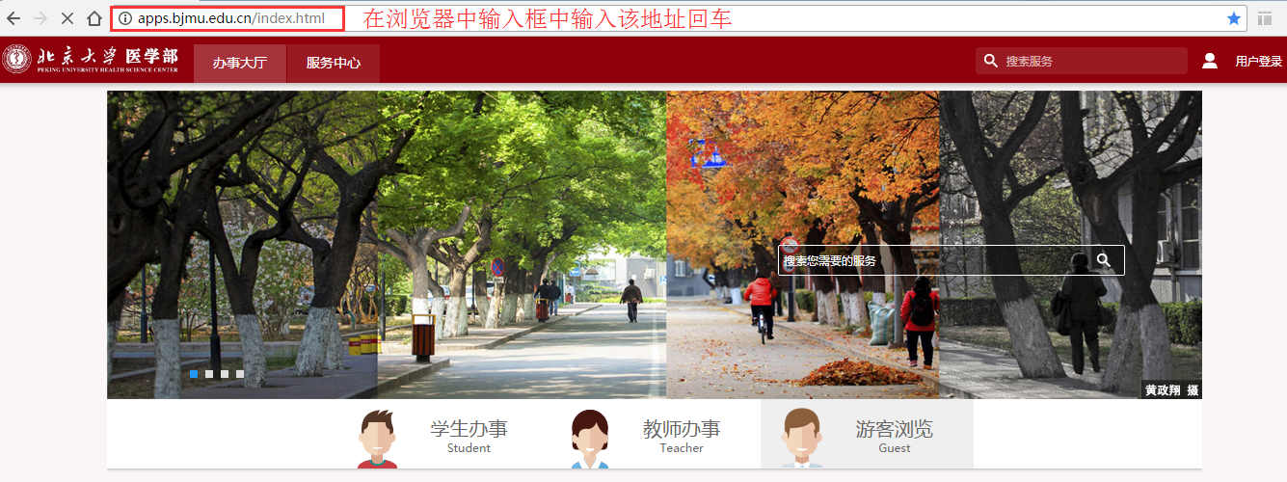
- 点击右上角的“用户登录”跳转到登录页面，输入个人账号密码后点击登录（账号为学号，默认密码为身份证号生日8位数）。
- 登录成功后在页面顶部搜索框中搜索“社会实践”进行回车。
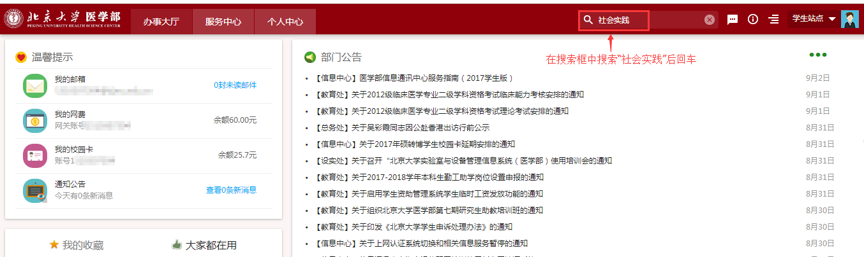

- 成功搜索到“社会实践”应用服务后点击该服务。
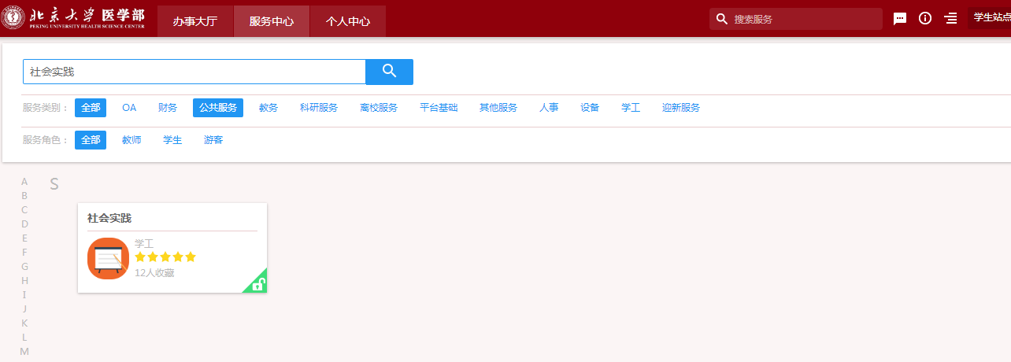
- 点击后弹出如下图提示框，在提示框底部点击蓝色按钮“进入服务”进入总结、评优总结申报页面，当然在点击进入服务之前也可阅读页面中的通知信息。
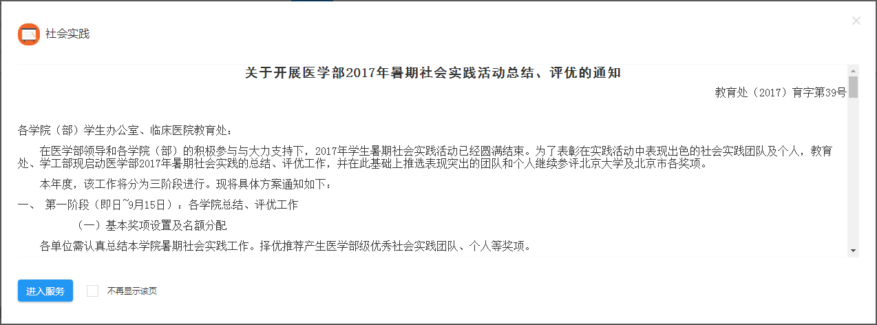
- 点击“进入服务”按钮后默认进入申请页面，在此页面中可以查询“申请历史”或者“补充立项申请”，对于之前没有在网上填写立项申请的需要补充立项申请，在补充立项申请页面中同时可以填写评优申请信息。
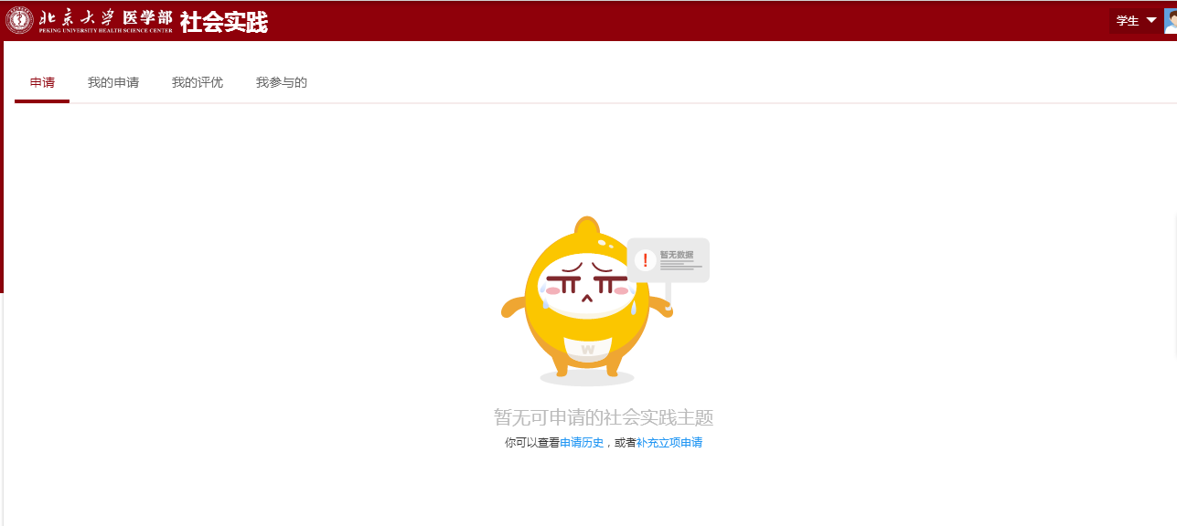
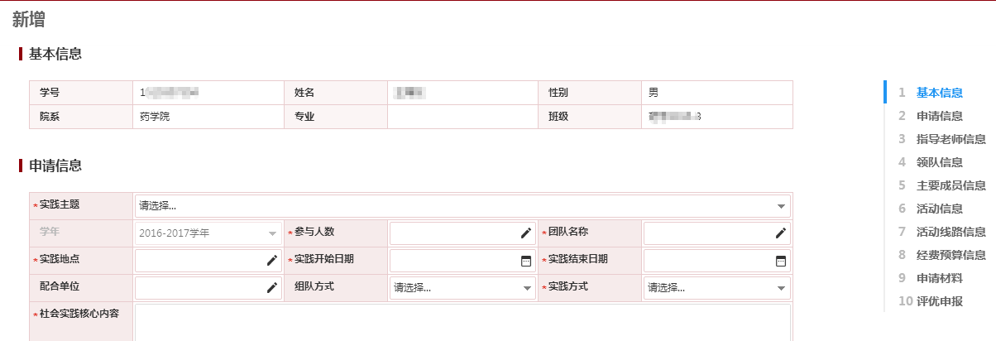
- 对于参加总结评优的实践团队在“是否参加评优”中选择“是”；不参加则选择“否”，填写完成后点击提交即可【这里的评优统一指含学院的各级评优】
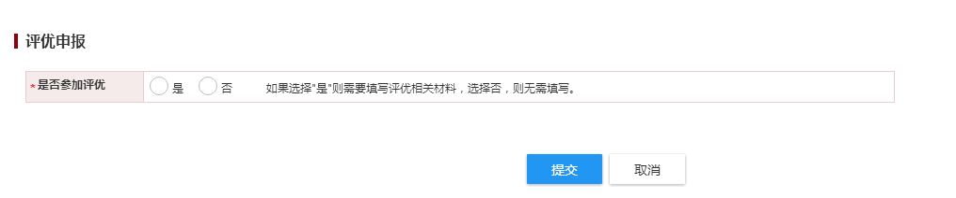
- 对于之前已经在网上填写过立项申请的同学可在“我的申请”页面中查询已申请的社会实践立项申请，如需修改社会实践信息但不参加总结评优工作可点击“修改”完善社会实践的实际信息；如需参加社会实践总结评优工作可点击“评优申报”链接，在弹出框中选择“是”进入总结评优填写信息页面。
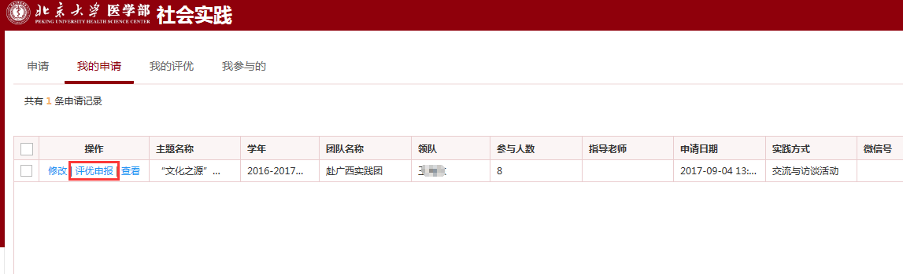
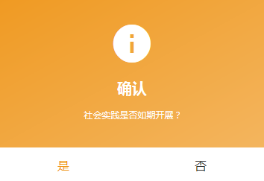
- 根据页面内容完善已填写的立项申请信息和评优信息后点击“提交”即可。
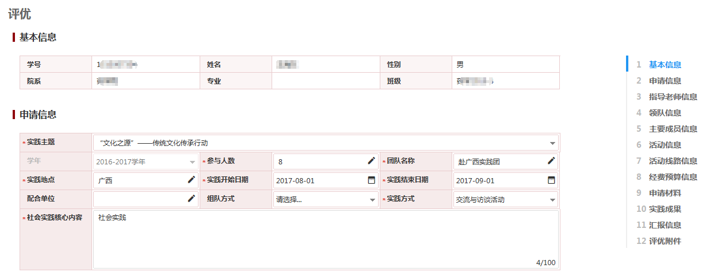

注意：
1、在完善立项信息时实践团队成员的学时和是否推荐优秀个人需要填写。
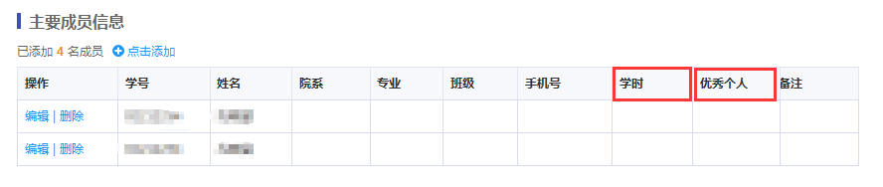
2、如需参加医学部级的评审会在汇报信息中选择“是”并且填写汇报相关信息；如不参加医学部级评审会选择“否”则无需添加汇报相关信息。
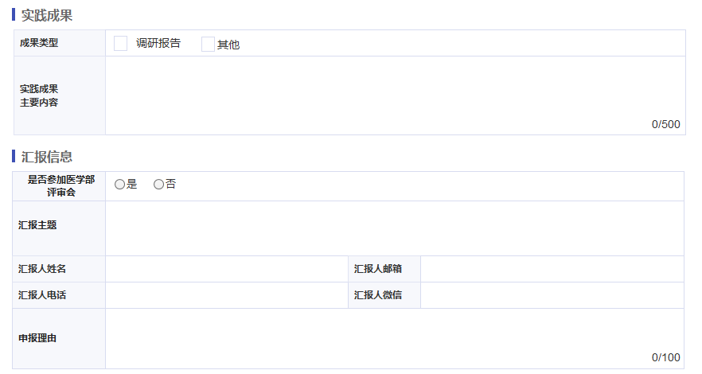
- 对于已经提交社会实践团队总结、评优的申请信息可在“我的评优”页面中进行查询。
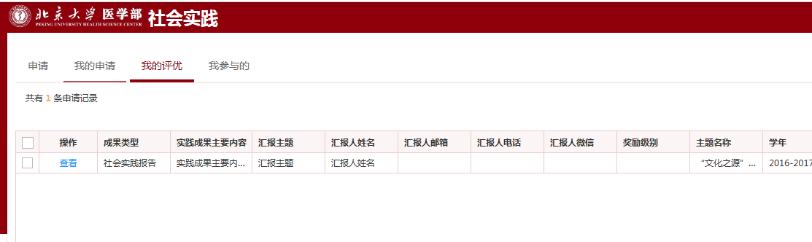
注：社会实践总结、评优网上申报开放时间为9月11日~9月15日。

